Име и презиме | Стефан Караџовски
Одделение во МНД | Одделение за историско-географски науки
Фотографија | 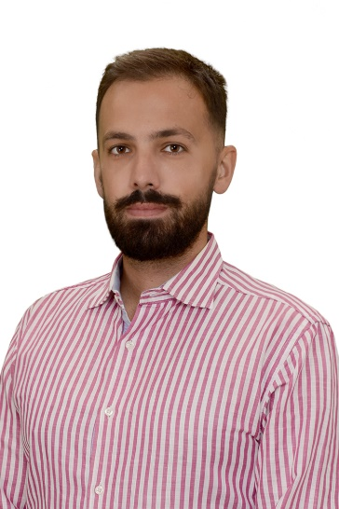
Година на зачленување во МНД | 05.10.2021
Кратка биографија до 500 зборови на македонски јазик | Стефан Караџовски е роден на 05.03.1993год. во Битола. Основно и средно образование завршил во родниот град. Академското образование го продолжува на Институтот за историја при Филозофскиот факултет во Скопје, каде дипломирал во академската 2016/2017год., додека магистрирал во академската 2020/2021год. на тема од средновековната историја со посебен осврт кон Ватикан и државите од Централна Европа.  За време на неговите студии излегува со неколку статии, текстови и преводи во студентски списанија и зборници на реномирани институции. Во периодот 2016 – 2020год. учесник е на неколку домашни и меѓународни проекти и семинари. Во 2019год. добитник е на втора награда за ораторство во организација на МСУ „Гаврило Романович Державин“.
Кратка биографија до 500 зборови на англиски јазик | Stefan Karadzovski was born on March 5, 1993 in Bitola. He completed his primary and secondary education in his hometown. He continued his academic education at the Institute of History at the Faculty of Philosophy in Skopje, where he graduated in the academic year 2016/2017. He obtained his master’s degree in the academic year 2020/2012 on the topic of medieval history with special reference to the Vatican and the countries of Central Europe.  During his studies he published several articles, texts and translations in student magazines and renowned institutions’ collections. Between 2016 – 2020, he participated in several domestic and international projects and seminars. In 2019, he won the second prize for oratory organized by the MoCA “Gavrilo Romanovich Derzhavin”.
Емаил за контакт (наведете дали сакате да биде објавен на вебстраницата на МНД) | Емаил: stefan.karadzovski@gmail.com  Се согласувам да биде објавен на вебстраницата на МНД  Не се согласувам да биде објавен на вебстраницата на МНД
Телефон за контакт (наведете дали сакате да биде објавен Вашиот телефонски број на вебстраницата на МНД) | Тел: +38971647557  Се согласувам да биде објавен на вебстраницата на МНД  Не се согласувам да биде објавен на вебстраницата на МНД
Список на објавени стручни/ научни трудови наведени според АПА стил | - „Покрстување на Скандинавија“ – AXIOS Journal, бр. 1, 2016 год;  - „Настани кои водат до Октомвриската револуција“ – 100 години Октомвриска револуција и 200 години од раѓањето на Маркс, бр.1, 2017 – 2018 год;  - „ISOLATED FRONTS BUSY IN SPANISH CIVIL WAR“, by Herbert L. Matthews (превод) – 100 години Коминтерна и 80 години од завршувањето на граѓанската војна во Шпанија, бр. 2, 2019 год;  - „Прва крстоносна војна“ – Зборник на трудови на НУ Завод и музеј Битола, бр. 22, 2019 год;  - „Унгарците помеѓу митот и историската вистина“ – Зборник на трудови на НУ Завод и музеј Битола, бр. 23, 2020 год.
Список на објавени книги (редактор) | - Македонско научно друштво – Битола, „Прилози“, „1140 години од смртта на Св. Методиј“, Год. XXI, Бр. 32, редакција М-р С. Караџовски, Et al., Графо Пром, Битола, 2025

